Творчество В.Я Шаинского

Форма проведения: Музыкальный калейдоскоп
Воспитатель : Петрякова Нина Михайловна

КГОБУ ПЕРВОМАЙСКАЯ КШИ

2019

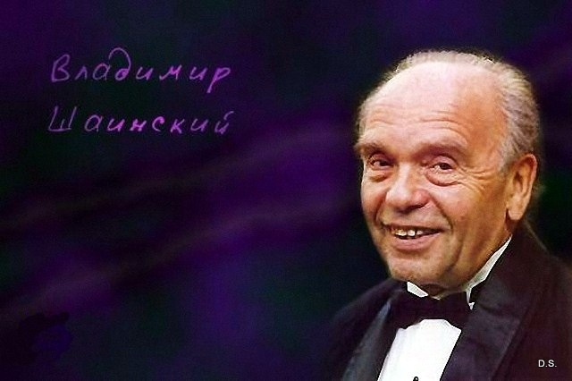
Цель: создать у детей положительное эмоциональное настроение. Развивать познавательный интерес к песням. Создать атмосферу творческого вдохновения, дать детям проявить свои творческие способности. Развивать память, музыкальный слух, коррекцию пальцев. Воспитывать чувство взаимопомощи, объединив детей общими радостными переживаниями.
Оформление: персонажи из песен В.Я Шаинского ,кассеты с песнями Шаинского, магнитофон, жетоны, 2 стакана с водой, 2 трубочки, бочонок с названием песен (4), набор букв, портрет В.Я Шаинского, мел, пуговицы.

ХОД ЗАНЯТИЯ
- Я приветствую всех собравшихся в этом классе. Сели поудобнее. Посмотрите вокруг, вместе с вами в этот класс пришли герои разных песен.
Сегодня мы будем слушать и петь песни, которые вы конечно сразу же узнаете. Вконце нашей встречи я вам открою секрет, что же объединяет все эти песни.
-Вы, конечно, знаете, что на ТВ есть разные музыкальные игры. Так давайте же и мы с вами сыграем в одну из этих игр.
Как называется наша игра, мы сейчас вместе прочитаем (читают) МЫЗЫКАЛЬНЫЙ КАЛЕЙДОСКОП.
-Как много музыки вокруг нас. Послушаешь! Она такая родная, простая и сложная, радостная и печальная, задорно-шутливая и торжественная.
Хорошая музыка помогает человеку жить, делает его добрым, учит любить жизнь, быть трудолюбивыми и честными. Итак -1,2,3,4,5- начинаем мы играть.
-2 команды. Вопросы по очереди командам, если команда не отвечает, или дает неправильный ответ, то на этот вопрос отвечает следующая команда. За каждый правильный ответ, получают жетон.
1 ТУР – РАЗМИНКА
- У него особы дар
Пищит тонко, как комар
О каком певце идёт речь? ( Витас)
- Меня танцуют и поют
А также овощем зовут. (Бульба)
- То толстеет, то худеет.
На весь дом голосит. (Гармонь, баян)
- Дом пустой, голос густой
Дробь отбивает, ребят созывает. (Барабан)

А ТЕПЕРЬ ЗАГАДКИ ПРО ПЕСНИ
- Песня о том, как хорошо в дороге,
Если ты идёшь вдвоём с другом. *(если с другом вышел в путь)
- Эта песня о том, что от твоего настроения все вокруг меняется . (улыбка)
- Песня о ленивом мальчике, который не хотел копать картошку. (Антошка)
- А в какой песне катится вагон необычного цвета? (голубой вагон)
- Песня о странном звере необычной породы?( Чебурашка)
- Песня про таблицу умножения .( дважды два четыре)
- В этой песне ребёнок переживает пропажу своего четвероногого друга. (пропала собака)
- О том, какие знания вы получаете в школе. (чему учат в школе)
- Эта песня о маленьком зеленом, добром насекомом. (в траве сидел кузнечик)

2 ТУР – «УГАДАЙ МЕЛОДИЮ»

- Нужно члену команды взять стакан с водой, трубочку. Дуть в трубочку, исполнить мелодию песни, которую участник вытянет из бочонка. (2 ученика из каждой команды по очереди исполняют песню, дуя в трубочку, в стакан воды)

3 ТУР- «МУЗЫКА И ИЗОБРАЗИТЕЛЬНОЕ ИСКУССТВО»
-Вы все знаете, что художник красками, а композитор звуками могут нарисовать похожие картины. Следующий наш конкурс:
Задание 1 команде.(Прослушайте мелодию и нарисуйте героя этой песни, но рисовать будете по очереди, по одной детали каждый) «Пропала собака».
Задание 2 команде. «Песня крокодила Гены» (кто быстрее нарисует, получает жетон).

4 ТУР – «ПРОПОЙ,БЕЗ СЛОВ»
1 команде – «Чему учат в школе»- (ква)
2 команде – «Дважды два четыре» -(гав)

5 ТУР – «СОБЕРИ ИЗ БУКВ СЛОВО»
- ( это слово, название песни)
1 команда собирает «Улыбка»
2 команда собирает «Облака»
(подсчет жетонов)
-Вот и подошло к концу наше занятие. Все вы замечательно дружно пели, отгадывали загадки, играли. А теперь настала пора открывать вам секрет : «Что объединяет все эти песни?» А объединяет их то, что музыку к этим песням написал один человек, это он сочинил эти веселые, нами любимые песни. Я назову его фамилию, но прежде ответьте на последний вопрос.
- Как называется человек, который пишет музыку? (композитор)
- Правильно. Так вот все эти песни, которые мы сегодня с вами пели с такими удовольствием написал замечательный детский композитор Владимир Яковлевич Шаинский. (портрет) (повторите и запомните это имя)
-Только очень добрый, веселый человек мог создать такие замечательные песни. Он щедро дарит всем свои песни, словно желая сделать детство счастливее, радостнее.

